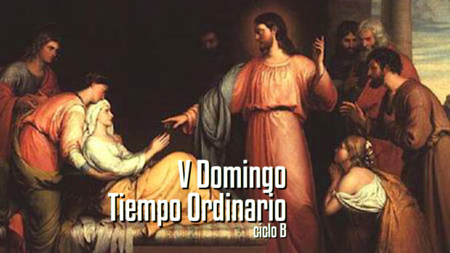

Están agolpados a la puerta.

Yo también te necesito, Jesús.

**Domingo 5º**

**del**

**ciclo B**

**04**

**FEBRERO**

**2024**